 | COLÉGIO PEDRO II – UNIDADE ESCOLAR SÃO CRISTÓVÃO III  LISTA DE EXERCÍCIOS DE MATEMÁTICA  1ª SÉRIE  COORDENADORA: MARIA HELENA M. M. BACCAR  PROFESSOR: MARCOS  NOME:_________________________________________________Nº_____
CONJUNTOS

1) Dados os conjuntos A = $\left\{3,4,\left\{3\right\}\right\}$,B = $\left\{1,3,φ\right\}$ e C = $\left\{3,4,\left\{3,4\right\},\left\{φ\right\}\right\}$, assinale verdadeiro(V) ou falso(F) nas afirmativas abaixo:
( ) 3 ⊂ A
( ) 3 ∈ A
( ) {3} ⊂ A
( ) {3} ∈ A
( ) {3,4} ∈ A
( ) {3,4} ⊂ A
( ) {1,3} ∈ B
( ) {1,3} ⊂ B
( ) {3,4} ⊂ C
( ) {3,4} ∈ C
( ) φ ∈ B
( ) φ ⊂ B
( ) φ ⊂ φ
( ) φ ∈ φ
( ) O Conjunto das Partes de C tem 16 elementos.
( ) B tem 8 subconjuntos.

2) (PUCCAMP) Considere as seguintes equações:

I. x² + 4 = 0
II. x² - 2 = 0
III. 0,3x = 0,1

Sobre as soluções dessas equações é verdade que em:
a) II são números irracionais.
b) III é número irracional.
c) I e II são números reais.
d) I e III são números não reais.
e) II e III são números racionais.

3) (UFF) Dado o conjunto
P = {{0}, 0, φ, {φ}}, considere as afirmativas:

(I) {0} ∈ P
(II) {0} ⊂ P
- φ ∈ P

Com relação a estas afirmativas conclui-se que:
a) Todas são verdadeiras.
b) Apenas a I é verdadeira.
c) Apenas a II é verdadeira.
d) Apenas a III é verdadeira.
e) Todas são falsas.

4) (UFES) As marcas de cerveja mais consumidas em um bar, num certo dia, foram A, B e S. Os garçons constataram que o consumo se deu de acordo com a tabela a seguir:
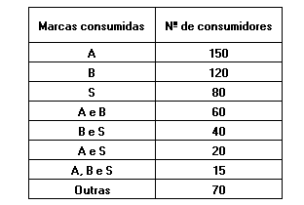
a) Quantos beberam cerveja no bar, nesse dia?
b) Dentre os consumidores de A, B e S, quantos beberam apenas duas dessas marcas?
c) Quantos não consumiram a cerveja S?
d) Quantos não consumiram a marca B nem a marca S?

5) (CEFET) Dados dois conjuntos não vazios A e B, se ocorrer A∪B=A, podemos afirmar que:
a) A ⊂ B
b) Isto nunca pode acontecer.
c) B é um subconjunto de A.
d) B é um conjunto unitário.
e) A é um subconjunto de B.

6) (UFF) Os conjuntos S, T e P são tais que todo elemento de S é elemento de T ou P.
O diagrama que pode representar esses conjuntos é:
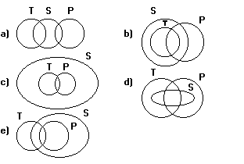

7) (PUC) Considere os seguintes subconjuntos de números naturais:

N = { 0,1,2,3,4,...}
P = { x ∈ |N / 6 ≤ x ≤ 20 }
A = { x ∈ P / x é par }
B = { x ∈ P / x é divisor de 48 }
C = { x ∈ P / x é múltiplo de 5 }

O número de elementos do conjunto (A - B) ∩ C é:
a) 2
b) 3
c) 4
d) 5
e) 6

8) (MACKENZIE) A e B são dois conjuntos tais que A-B tem 30 elementos, A∩B tem 10 elementos e A∪B tem 48 elementos. Então o número de elementos de B-A é:
a) 8
b) 10
c) 12
d) 18
e) 22

9) Um grupo de estudantes resolveu fazer uma pesquisa sobre as preferências dos alunos quanto ao cardápio do Restaurante Universitário. Nove alunos optaram somente por carne de frango, 3 somente por peixes, 7 por carne bovina e frango, 9 por peixe e carne bovina e 4 pelos três tipos de carne. Considerando que 20 alunos manifestaram-se vegetarianos, 36 não optaram por carne bovina e 42 não optaram por peixe, assinale a alternativa que apresenta o número de alunos entrevistados.
a) 38
b) 42
c) 58
d) 62
e) 78

10) (ITA) Considere as seguintes afirmações sobre o conjunto U = {0,1,2,3,4,5,6,7,8,9}:
I. ∅ ∈ U e n(U) = 10.
II. ∅ ⊂ U e n(U) = 10.
III. 5 ∈ U e {5} ⊂ U.
IV. {0,1,2,5} ∩ {5} = 5.

Pode-se dizer, então, que é (são) verdadeira(s)
a) apenas I e III.
b) apenas II e IV.
c) apenas II e III.
d) apenas IV.
e) todas as afirmações.

11) (PUC) Sejam x e y números tais que os conjuntos {1, 4, 5} e {x, y, 1} sejam iguais. Então, podemos afirmar que:
a) x = 4 e y = 5
b) x ≠ 4
c) y ≠ 4
d) x + y = 9
e) x < y

12) (UFF) Gilbert e Hatcher, em Mathematics Beyond The Numbers, relativamente à população mundial, informam que:
- 43% têm sangue tipo O;
- 85% têm Rh positivo;
- 37% têm sangue tipo O com Rh positivo.
Nesse caso, a probabilidade de uma pessoa escolhida ao acaso não ter sangue tipo O e não ter Rh positivo é de:
a) 9%
b) 15%
c) 37%
d) 63%
e) 91%

13) (UERJ) Considere um grupo de 50 pessoas que foram identificadas em relação a duas categorias: quanto à cor dos cabelos, louras ou morenas; quanto à cor dos olhos, azuis ou castanhos. De acordo com essa identificação, sabe-se que 14 pessoas no grupo são louras com olhos azuis, que 31 pessoas são morenas e que 18 têm olhos castanhos.
Calcule, no grupo, o número de pessoas morenas com olhos castanhos.

14) (UFRJ) Um clube oferece a seus associados aulas de três modalidades de esporte: natação, tênis e futebol. Nenhum associado pôde se inscrever simultaneamente em tênis e futebol, pois, por problemas administrativos, as aulas destes dois esportes serão dadas no mesmo horário. Encerradas as inscrições, verificou-se que: dos 85 inscritos em natação, 50 só farão natação; o total de inscritos para as aulas de tênis foi de 17 e, para futebol, de 38; o número de inscritos só para as aulas de futebol excede em 10 o número de inscritos só para as de tênis.
Quantos associados se inscreveram simultaneamente para aulas de futebol e natação?

15) (UFRN) As figuras a seguir representam diagramas de Venn dos conjuntos X, Y e Z.
Marque a opção em que a região hachurada representa o conjunto Y ∩ (Z-X).
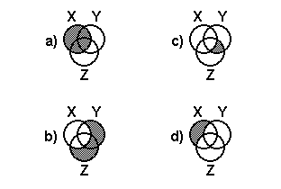

16) (UFAL) Na figura abaixo têm-se representados os conjuntos A, B e C, não disjuntos.
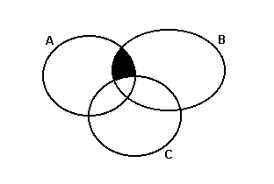
A região sombreada representa o conjunto:
a) C - (A ∩ B)
b) (A ∩ B) - C
c) (A ∪ B) - C
d) A ∪ B ∪ C
e) A ∩ B ∩ C

17) (PUC) O diagrama em que está sombreado o conjunto (A∪C)-(A∪B) é:

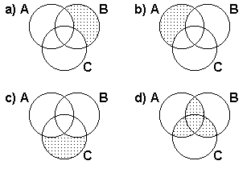
18) (UERJ) Em um posto de saúde foram atendidas, em determinado dia, 160 pessoas com a mesma doença, apresentando, pelo menos, os sintomas diarréia, febre ou dor no corpo, isoladamente ou não.
A partir dos dados registrados nas fichas de atendimento dessas pessoas, foi elaborada a tabela abaixo.
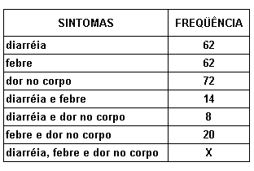
Na tabela, X corresponde ao número de pessoas que apresentaram, ao mesmo tempo, os três sintomas.
Pode-se concluir que X é igual a:
a) 6
b) 8
c) 10
d) 12

